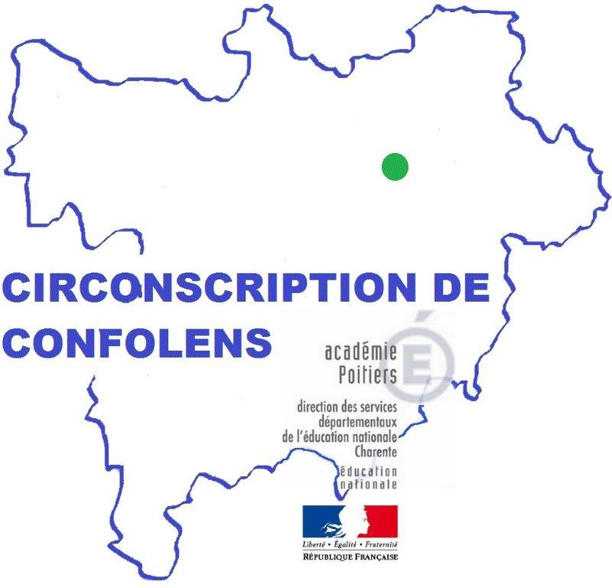 | L’écriture tâtonnée au cycle 1
Novembre 2016 | Laëtitia Kadur

Eléments-clés :

- Apprendre en reflechissant et en resolvant des problemes
- decouvrir le principe alphabétique
- commencer à ecrire tout seul
- emettre des hypothèses, tâtonner, affronter des contradictions, assimiler de nouveaux concepts
- Ecriture inventée, puis tatonnée, puis autonome
Pistes de travail :
- Commencer par l’écriture (de l’oral vers l’écrit).
- Favoriser les essais spontanés de la part des enfants mais également provoquer des situations de commandes de mots.
- Réfléchir à la mise en place d’un recueil individuel des premières écritures dans le cadre de la liaison cycle 1 – cycle 2.
- Insister sur les syllabes.
- Construire des écrits référents avec les élèves pour étayer l’écriture autonome.
- Essayer la méthode VIP de Mireille Brigaudiot : Valoriser, Interpréter avec l’enfant son travail, Poser avec l’enfant l’écart à la norme.

quelques Questions / réponses abordées :
Quelle ambition ? : Compétence attendue en fin de cycle → écrire seul un mot en utilisant des lettres ou groupes de lettres empruntés aux mots connus.
Quelle fréquence ? Multiplier les situations pour écrire quotidiennement, le plus souvent possible.
Copier sur les autres ? Non, pas de copie au sens strict → échanger oralement, comparer les productions, prendre des indices, se confronter aux hypothèses des pairs, argumenter, apprendre en imitant.

references :
En pièce jointe de cet envoi, le diaporama utilisé lors de l’animation.
Documents d’accompagnement sur EDUSCOL : http://eduscol.education.fr/pid33040-cid91998/graphisme-et-ecriture.html
Ouvrage d’Emilia Ferreiro : « L’écriture avant la lettre » (2000)
Conférence de Viviane Bouysse : http://ww2.ac-poitiers.fr/ia16-pedagogie/spip.php?article1183

Lors de la 2ème partie du module consacrée à la dictée à l’adulte, un retour sur les pratiques des enseignants de la circonscription sera fait : essais de mise en oeuvre dans les classes, réussites des élèves, difficultés éventuelles.

